**Practico Nro 1 AppPractica 1**

-Antes que nada le quiero aclarar que las capuras son echas desde un dispositivo fisico, ya que debido a no tener una maquina con los requerimiento mínimos para correr el emulador al momento de realizar el trabajo, no lo pude hacer desde la pc.

-La Template no es la solicitada por que no la encontré en la versión jirafa de Android studio,

Captura Portrait (vertical)

-Telefono de la captura LG leon sistema Android 5.0 Lollipop

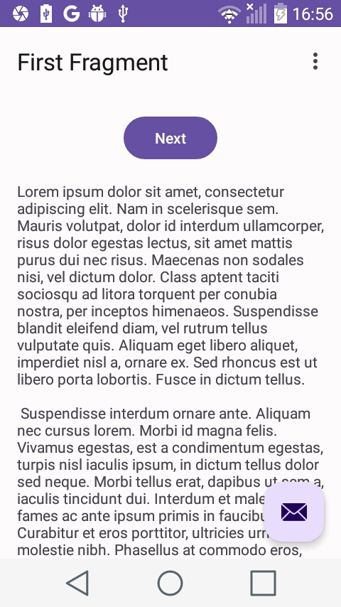

Captura Landscape(horizontal)

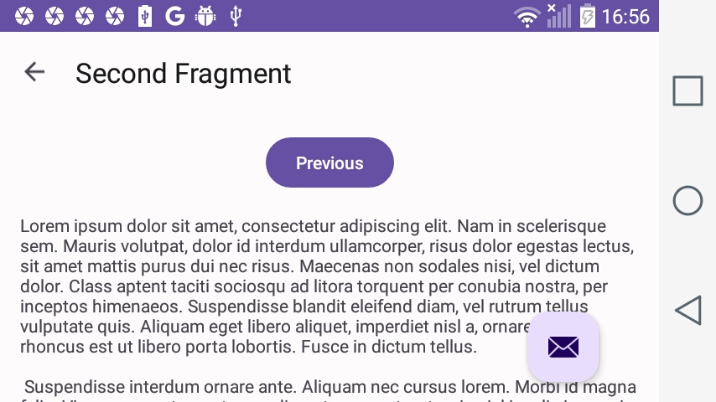

**Actividad Nro 3**

-Telefono Pixel_3a

-SO Android Api 34 ext Leo 7

-Tamaño de pantalla 1080 x2220 440 dpi

-Memora Ram 1536

-Tablet Nexo 9

-SO Android Api 34

-Tamaño de pantalla 2048 x1536 440 dpi

-Memora Ram 1536

**Actividad 4**

Al rotar las pantalla la actividad se recre y transiciona, la actividad se guarda destrulle y vuelve a crear otra mostrando el mismo contenido

Dependiendo del tamaño de la pantalla se destrulle y se vuelve a recrear o cambia el layout,

Si la pantalla es muy chica No se divide y tenemos dos vistas para la misma activity o el mismo fragment.

**Actividad Extra**

El nombre de mi aplicación y se encuentra en el archivo Manifest.xml al igual que el del icono, pero el archivo que contiene el icono se encuentra en la carpeta recursos/mimap/ic_luncher/Ic_nombre delicono

https://github.com/Raul19AG/RepositorioAppLab

[vinculo Github](https://github.com/Raul19AG/RepositorioAppLab)